ผลการปฏิบัติของ งานจราจร สถานีตำรวจภูธรปลายพระยา
ประจำเดือน ตุลาคม ๒๕๖๗
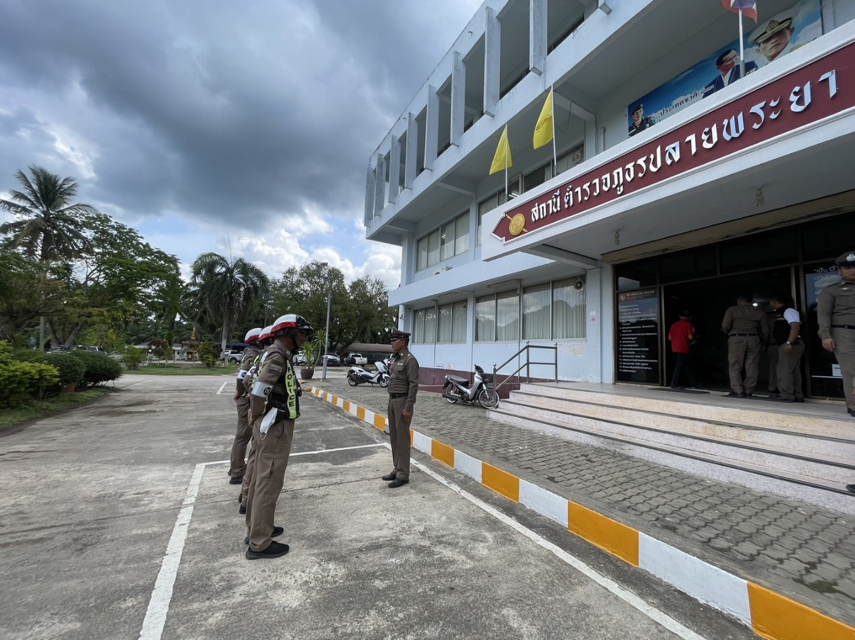

วันนี้ ( ๓ ตุลาคม ๒๕๖๗ ) เวลา ๐๘.๐๐ น.
ภายใต้การอำนวยการสั่งการของ พ.ต.อ.ณรงค์ ลักษณะวิมลผกก.สภ.ปลายพระยา
พ.ต.ท.สัญญา ธรรมรัตน์ รอง ผกก.ป.สภ.ปลายพระยา
​สั่งการให้ พ.ต.ท.จตุรพร​ คงทะเล​ สวป.สภ.ปลายพระยา​
ปล่อยแถวข้าราชการตำรวจจราจร ตรวจจำนวน ชี้แจงภารกิจก่อนออกปฏิบัติหน้าที่ รวมทั้งได้ตรวจความพร้อมเครื่องแต่งกายสายตรวจ อบรมระเบียบวินัยเรื่องการให้บริการแก่ประชาชนในหน้าที่ของตำรวจ ความสามัคคีในหมู่คณะ ห้ามเรียกรับผลประโยชน์โดยเด็ดขาด เน้นย้ำเกี่ยวกับการบังคับใช้กฎหมาย กวดขันวินัยจราจร และ ออกตรวจตามวงรอบการตรวจ ใช้ยุทธวิธีที่ฝึกและอุปกรณ์ในการดำเนินการ และให้สำรวจความคิดเห็นของประชาชน ต่อการปฏิบัติหน้าที่ของเจ้าหน้าที่ตำรวจ สภ.ปลายพระยา กรณีมีการรับแจ้งเหตุต่างๆในพื้นที่ กรณีได้รับแจ้งเหตุให้ไปที่เกิดเหตุโดยเร็ว ในเขตเทศบาลภายใน ๕ นาที นอกเขตเทศบาล ภายใน ๑๕ นาที เมื่อไปถึงที่เกิดเหตุให้แจ้งศูนย์วิทยุทันที
ผลการปฏิบัติของ งานจราจร สถานีตำรวจภูธรปลายพระยา
ประจำเดือน ตุลาคม ๒๕๖๗
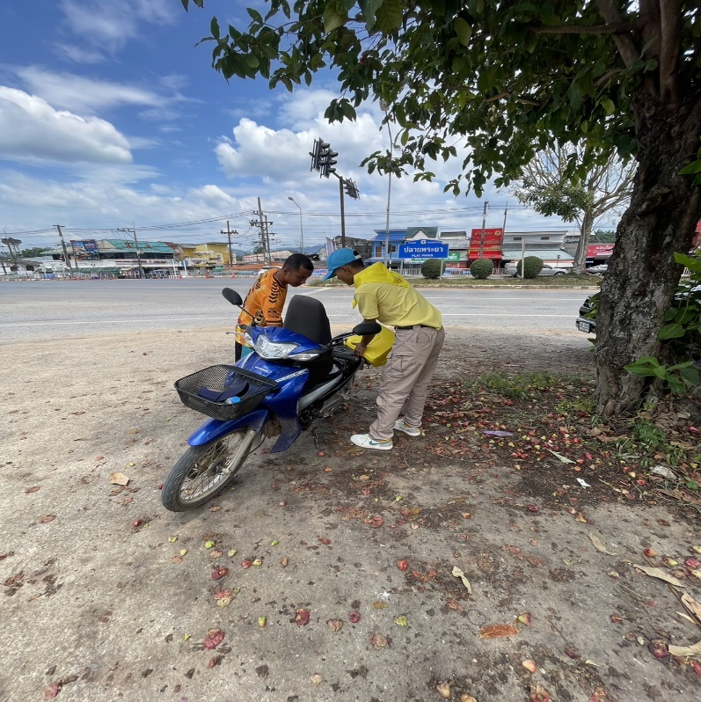
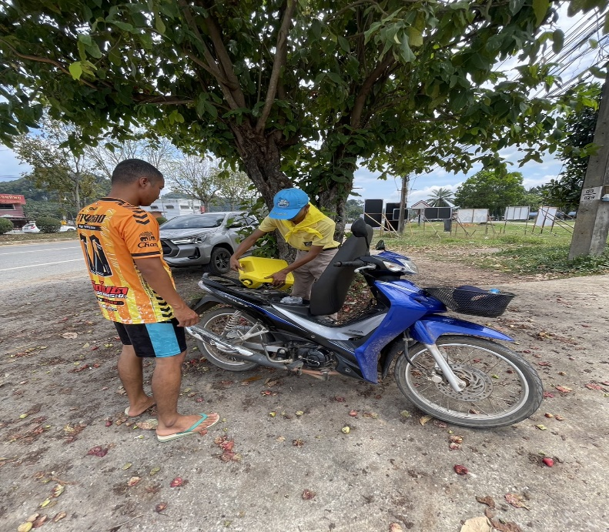

วันนี้ ( ๑๕ ตุลาคม ๒๕๖๗ ) เวลา ๑๕.๓๐ น.
ส.ต.ต.ปริญญา แสงจันศิริ ผบ.หมู่(ผช.พงส.)สภ.ปลายพระยา จิตอาสาจราจร จัดหาน้ำมันเชื้อเพลิงให้กับผู้ขับขี่รถจักรยานยนต์น้ำมันเชื้อเพลิงหมด ณ ถนนบางแก้วใต้ ม.๕ ต.ปลายพระยา อ.ปลายพระยา จว.กระบี่

ผลการปฏิบัติของ งานจราจร สถานีตำรวจภูธรปลายพระยา
ประจำเดือน ตุลาคม ๒๕๖๗
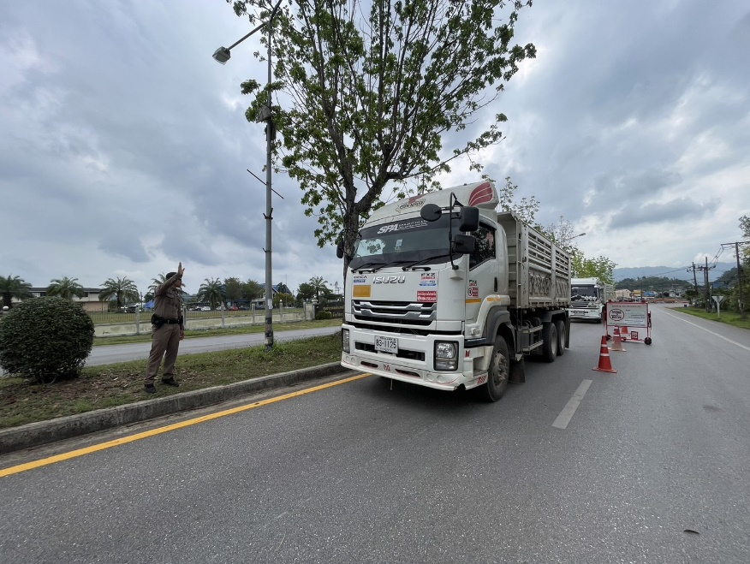
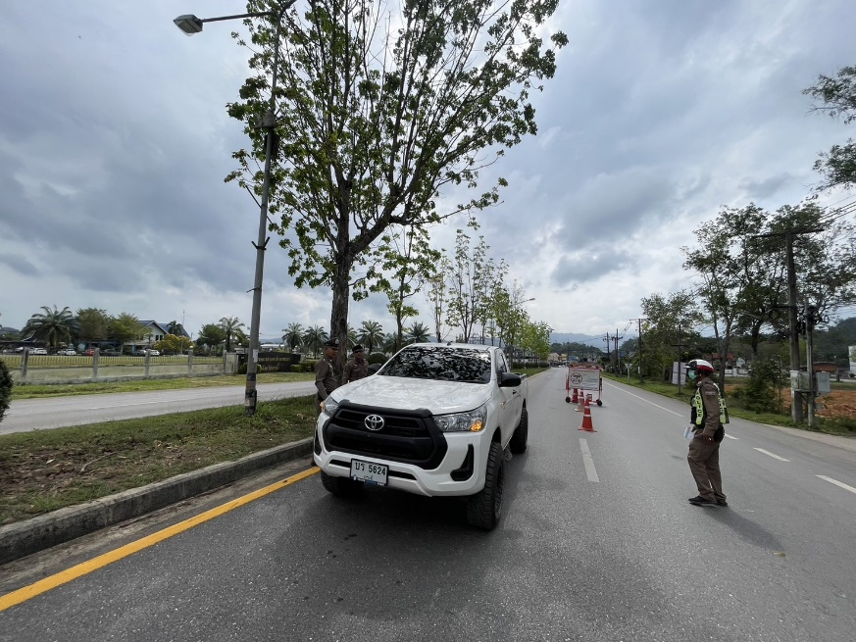

วันนี้ ( ๒๔ ตุลาคม ๒๕๖๗ ) เวลา ๐๙.๐๐ - ๑๑.๐๐ น.
ภายใต้การอำนวยการสั่งการของ พ.ต.อ.ณรงค์ ลักษณะวิมลผกก.สภ.ปลายพระยา
สั่งการให้ พ.ต.ท.สัญญา ธรรมรัตน์ รอง ผกก.ป.สภ.ปลายพระยา​ พ.ต.ท.จตุรพร​ คงทะเล​ สวป.สภ.ปลายพระยาพร้อม สายตรวจจราจร รวม ๕ นาย ตั้งจุดตรวจกวดขันวินัยจราจร ป้องกันอาชญากรรม ลดอุบัติเหตุทางถนน สาย ปลายพระยา-เขาต่อ ต.ปลายพระยา อ.ปลายพระยา จว.กระบี่

